**Лабораторная работа №7**

**Невейков Андрей, 2022**

**All scripts here:**

[**https://github.com/AndreyNeveikov/DataMola_Labs/blob/main/Modul_2/lab7/Script.sql**](https://github.com/AndreyNeveikov/DataMola_Labs/blob/main/Modul_2/lab7/Script.sql)

## 2.1. Task 01: Create Materialized Views - ON DEMAND

Необходимо было для создания materialized Views использовать запрос из lab2 (он представлен на скриншоте ниже)

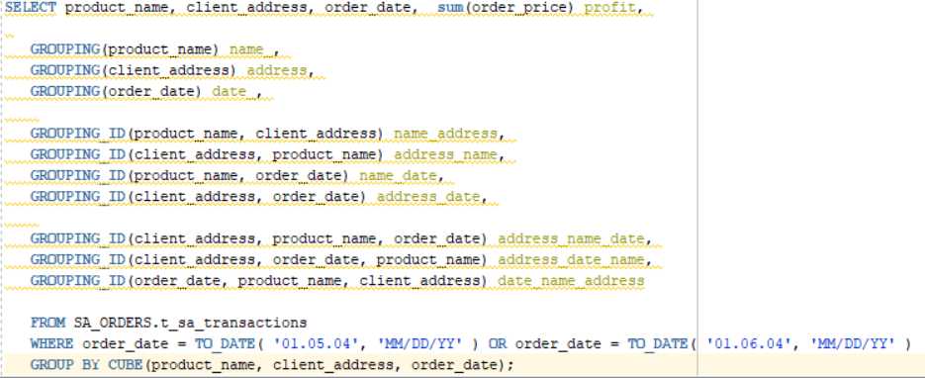

Т.к. все запросы из второй лабы у меня из таблицы транзакций SA-уровня, а сейчас полностью готова схема на DW уровне и собрана таблица фактов, я написал аналог запроса с DW уровня:

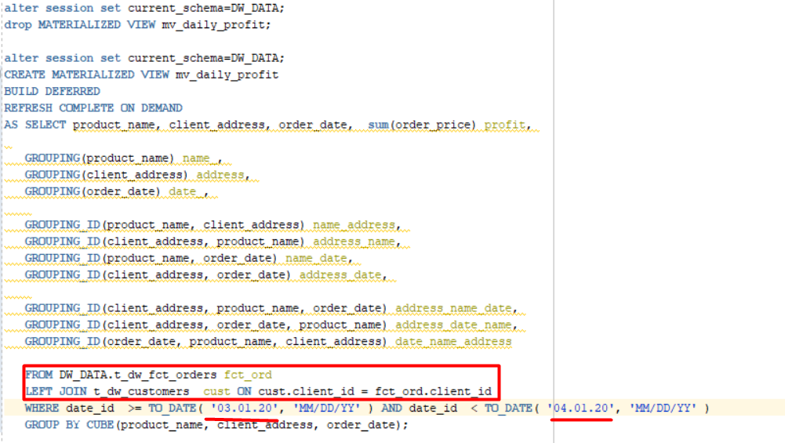

Отличаются они только строчкой FROM с JOIN-ом и изменена дата т.к. теперь она генерируется с начала финансового года, а он у меня в марте.

Далее я дал права пользователю DW_DATA на создание materialized view.

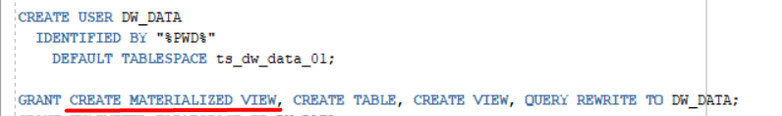

Затем уже можно было создать саму view:

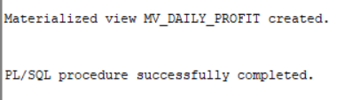

Сделать выборку можно только после выполнения функции REFRESH



Результат выполнения запроса из materialized view представлен ниже

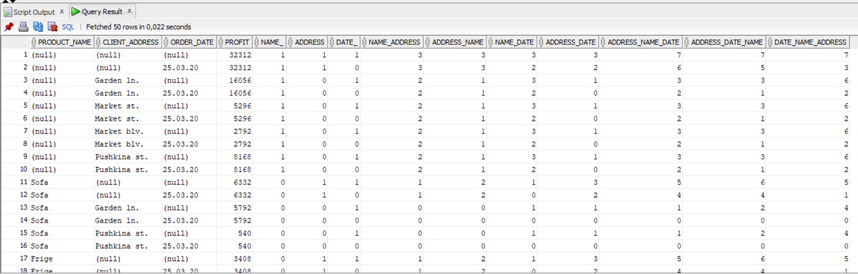

**SUMMARY “TASK_1”**

1. **Я научился** создавать materialized view и делать из них запросы.
2. **Я узнал**, порядок выполнения действий, необходимых для создания

materialized view;

1. **Я понял**, как использовать materialized view в реальных проектах.